Приложение №1
к решению Совета народных депутатов Крапивинского муниципального округа
от _____________ № ____

Схема границ населенного пункта: с. Барачаты
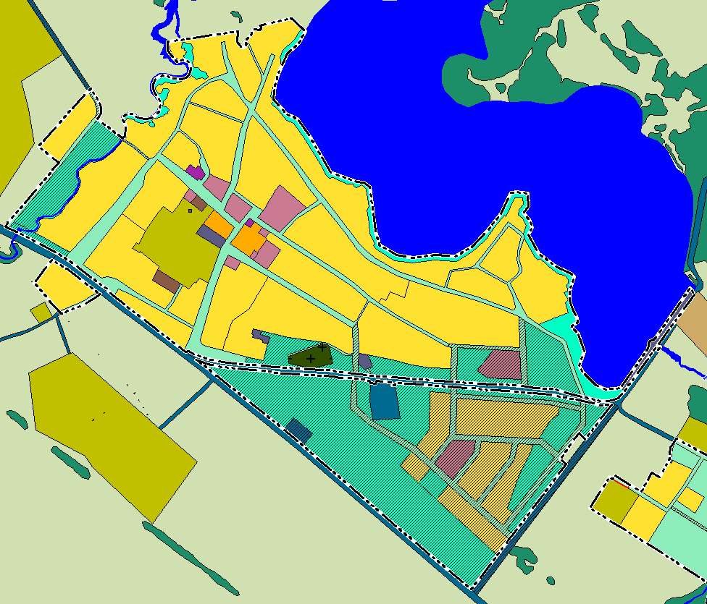
Схема границ населенного пункта: п. Красные Ключи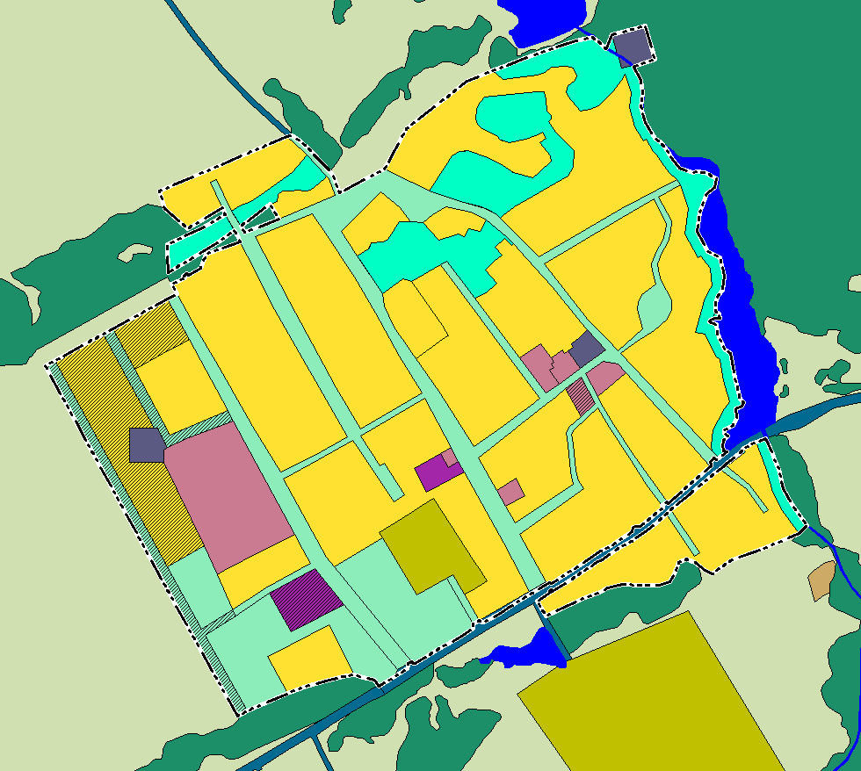
Схема границ населенного пункта: д. Кабаново
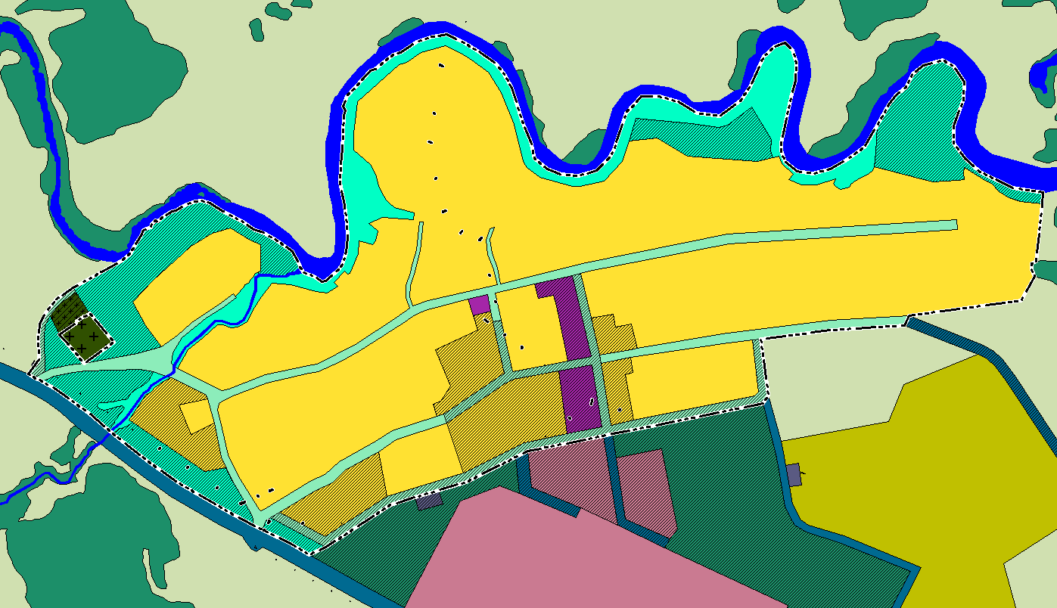
Схема границ населенного пункта: д. Скарюпино
